Bebauungsplan Nr. 70/2019 „Buddhistischer Tempel Schloss Sommerswalde“ im OT Schwante

Beteiligung der Öffentlichkeit an der Bauleitplanung gem. § 3 (2) BauGB

Die Gemeindevertretung der Gemeinde Oberkrämer hat in ihrer Sitzung am 25.02.2021 die Billigung des Entwurfes des Bebauungsplanes Nr. 70/2019 „Buddhistischer Tempel Schloss Sommerswalde“ im OT Schwante sowie dessen öffentliche Auslegung gem. § 3 (2) BauGB beschlossen.

Das Plangebiet umfasst folgende 2 Teilflächen von Flurstück 4 der Flur 3 Gemarkung Schwante gemäß Darstellung im beiliegenden Lageplan:

Teilfläche 1 mit einer Größe von 0,52 ha wird begrenzt durch:
- die Straße Sommerswalde im Südosten,
- die Parkanlage des Schlosses Sommerswalde mit Bebauung im Südwesten und Parkanlage im Nordwesten und
- den Bereich eines vorhandenen Feuerlöschteiches im Nordosten

Teilfläche 2 mit einer Größe von 0,57 ha wird begrenzt durch:
- die Straße Sommerswalde im Süden,
- die Parkanlage des Schlosses Sommerswalde mit Bebauung im Südosten und Nordosten
- einen Waldweg im Westen und
- Wald im Norden

Das Plangebiet hat insgesamt eine Größe von ca. 1,09 ha.

Gemäß § 2 (4) BauGB wurde für die Belange des Umweltschutzes nach § 1 (6) Nr. 7. und § 1a BauGB eine Umweltprüfung durchgeführt, in der die voraussichtlichen erheblichen Umweltauswirkungen ermittelt wurden und in einem Umweltbericht beschrieben und bewertet wurden. Der Umweltbericht wurde gemäß § 2a BauGB als gesonderter Bestandteil der Begründung zum Entwurf des Bebauungsplanes erarbeitet.

Die Beteiligung der Öffentlichkeit gemäß § 3 Abs. 2 BauGB erfolgt durch öffentliche Auslegung
in der Zeit von

Montag, den 22.03.2021 bis einschließlich Dienstag den 27.04.2021

während folgender Dienststunden:

Montag, Mittwoch, Donnerstag : 8.00 - 12.00 Uhr und 13.00 - 16.00 Uhr,
Dienstag : 8.00 - 12.00 Uhr und 13.00 - 18.00 Uhr,
Freitag : 8.00 - 12.00 Uhr

Ort der Auslegung: Gemeindeverwaltung Oberkrämer - Bürgersaal-
OT Eichstädt
Perwenitzer Weg 2
16727 Oberkrämer

Zusätzlich werden gem. § 4a Abs. 4 der Inhalt der öffentlichen Bekanntmachung sowie die Unterlagen zur öffentlichen Auslegung in das Internet eingestellt. Die Unterlagen können jederzeit während der Auslegungsfrist unter www.oberkraemer.de/Bekanntmachungen/sowie über das Zentrale Landesportal Brandenburg unter http://blp.brandenburg.deoder http://bauleitplanung.brandenburg.de eingesehen werden.

Während der Auslegungsfrist können Stellungnahmen zu dem ausgelegten Entwurf abgegeben werden. Nicht fristgerecht abgegebene Stellungnahmen können bei der Beschlussfassung über den Bauleitplan unberücksichtigt bleiben. Sofern Sie Ihre Stellungnahme ohne Absenderangaben abgeben, erhalten Sie keine Mitteilung über das Ergebnis der Prüfung.

Die Verarbeitung personenbezogener Daten erfolgt auf der Grundlage des § 3 BauGB in Verbindung mit Art. 6 Abs. 1 Buchst. e Datenschutz-Grundverordnung (EU-DSGVO) und Brandenburgischem Datenschutzgesetz (BbgDSG). Weitere Informationen entnehmen Sie bitte der „Information über die Datenverarbeitung im Bereich des Bebauungsplanverfahrens“, die mit ausliegt.

Folgende Planunterlagen stehen zur Beteiligung der Öffentlichkeit zur Verfügung:

- Entwurf des Bebauungsplanes Nr. 70/2019 „Buddhistischer Tempel Schloss Sommerswalde“ im OT Schwante, Stand Dezember 2020, bestehend aus der Planzeichnung mit planungsrechtlichen Festsetzungen und der Begründung einschließlich Umweltbericht
- die nach Einschätzung der Gemeinde Oberkrämer wesentlichen, bereits vorliegenden umweltbezogenen Stellungnahmen

Folgende Arten umweltbezogener Informationen sind in der Begründung des Bebauungsplanes einschließlich Umweltbericht sowie in den bereits vorliegenden Stellungnahmen aus der frühzeitigen Beteiligung zum Vorentwurf des Bebauungsplanes verfügbar und können eingesehen werden:

Schutzgut | Umweltthemen | Stichwortartige Beschreibung
Mensch | - Immissionsschutz | - keine erheblichen Beeinträchtigungen
 | - Verkehr | - Verkehr durch Baumaßnahme  - Verkehr durch Nutzung des geplanten Tempels
 | - Störfälle oder  Katastrophen | - keine Störfallbetriebe im Einwirkungsbereich des Plangebietes bekannt  - Planvorhaben umfasst keinen Störfallbetrieb
 | - sparsamer Umgang mit Grund und Boden | - Wiedernutzbarmachung einer baulich vorgenutzten Fläche (ehemaliges Heizhaus und Backhaus)
Fläche | Flächeninanspruchnahme | - Flächeninanspruchnahme im Plangebiet innerhalb des Gartendenkmals Gutspark Sommerswalde  - Flächeninanspruchnahme für Kompensationsmaßnahmen innerhalb des Gartendenkmals Gutspark Sommerswalde
Boden | - Versiegelung | - vorhandene Versiegelungen im Plangebiet  - geplante Eingriffe durch zusätzliche Versiegelung  - geplante Ausgleichsmaßnahmen
 | - Altlast / Altlastenverdachtsfläche | - keine Altlast / Altlastenverdachtsfläche im Plangebiet bekannt
 | - Munitionsbergung | - für Bauvorhaben Munitionsfreigabebescheinigung erforderlich
 | - Bergbau | - für Plangebiet keine bergbaulichen Rechte oder Beschränkungen bekannt
Wasser | - Niederschlags-  entwässerung | - Versickerung des im Plangebiet anfallenden Niederschlagswassers
 | - Trinkwasserschutz | - Plangebiet liegt nicht in einer Trinkwasserschutzzone
 | Oberflächengewässer | - keine Oberflächengewässer im Plangebiet vorhanden  - Löschwasserteich und Teich im Gutspark in der Nähe des Plangebietes
 | Hochwasserschutz | - kein Überschwemmungsgebiet
Klima / Luft, | - Auswirkungen auf das Klima und das lokale Kleinklima  - Auswirkungen der Folgen des Klimawandels | - Luftaustausch, Frischluftentstehung  - Wärmerückstrahlung und Verschattung  - CO₂ - Ausstoß  - Extremwetterereignisse
Pflanzen | - Gehölze  - sonstiger Bewuchs | - keine geschützten Pflanzenarten im Plangebiet  - Eingriffe in Gehölzbestand erforderlich, Ausgleich innerhalb des Guts-parks geplant
Tiere / Artenschutz | Artenschutz,  Eingriffsregelung:  - Brutvögel  - Reptilien  - Amphibien  - Fledermäuse  - Hügelbauende Waldameisen | - geplante Eingriffe und Ausgleichsmaßnahmen  - Brutvögel: Fortpflanzungsstätten von Hausrotschwanz, Bachstelze, Amsel durch Rückbau Heizhaus und altes Backhaus betroffen, Ausgleichs- und Ersatzmaßnahmen  - Reptilien: keine Nachweise im Plangebiet  - Amphibien: keine Nachweise im Plangebiet  - Fledermäuse: keine Nachweise von Fortpflanzungsstätten oder Rückzugsräumen im Plangebiet  - Fortpflanzungsstätte der hügelbauenden Roten Waldameise betroffen, Ausgleichs- und Ersatzmaßnahmen
Biotope | - Biotopschutz, Biotopverbund, Biodiversität | - keine geschützten Biotope im Plangebiet vorhanden  - keine FFH-Lebensraumtypen im Plangebiet vorhanden  - Bedeutung des Plangebietes für die biologische Vielfalt und den Biotopverbund gering  - umgebende historischen Parkanlage mit mosaikartiger Biotopstruktur und hoher Biodiversität
Orts- und Landschaftsbild | - Orts- und Landschaftsbild | - Veränderung des Orts- und Landschaftsbildes durch Rückbau Heizhaus und altes Backhaus und geplante Errichtung eines Tempels und einer Stellplatzanlage  - Eingriffe in Gehölze
Kultur- und Sachgüter | - Baudenkmal | - In der Umgebung der Plangebietsflächen befindet sich die denkmalgeschützte Bebauung von Sommerswalde (ehemaliges Schloss / Gutshaus, ehemalige Orangerie, ehemaliger Pferdestall mit Wasserturm, ehemaliges Bedienstetenhaus, ehemaliges Gewächshaus, ehemaliges Forsthaus)
 | - Parkdenkmal | - Lage des Plangebietes im Parkdenkmal Gutspark Sommerswalde
 | - Bodendenkmal | - Bodendenkmal liegt teilweise im Plangebiet
Kultur- und Sachgüter | - Ver- und Entsorgung | - Umverlegung Gastank erforderlich
Schutzgebiete | - Schutzgebiete und Schutzobjekte nach dem Naturschutzrecht | - Das Plangebiet liegt nicht in einem Landschaftsschutzgebiet (LSG), Naturschutzgebiet (NSG), Nationalpark, Biosphärenreservat oder Naturpark.  - Im Plangebiet sind keine Naturdenkmale, geschützten Landschaftsbestandteile nach Bundesnaturschutzgesetz (BNatSchG) i. V. m. Brandenburgischem Ausführungsgesetz zum Bundesnaturschutzgesetz (BbgNatschAG) vorhanden.  - Schutzgebiete außerhalb des Plangebietes wegen großer Entfernung nicht betroffen
Mensch / Natur und Landschaft | - Abfälle  - Abwässer | - Abfallentsorgung durch Landkreis als zuständigem Entsorgungsträger  - Anschluss an bestehende Kleinkläranlage auf dem Gelände des Gutsparks Sommerswalde

Anlage: Übersichtskarte mit Darstellung des Geltungsbereiches des Bebauungsplanes
Nr. 70/2019 „Buddhistischer Tempel Schloss Sommerswalde“ im OT Schwante

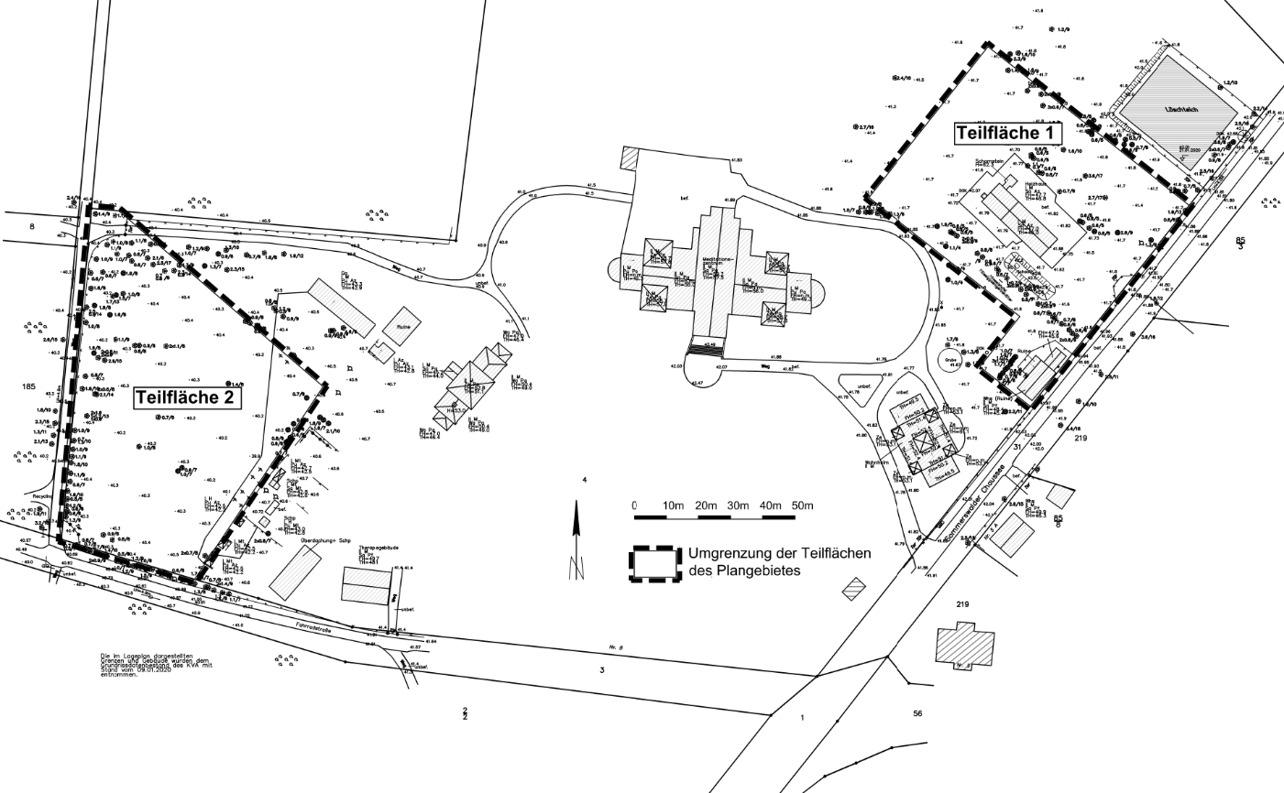

Oberkrämer, den 26.02.2021

Peter Leys
Bürgermeister

